Тонких Валентина Викторовна МБОУ « Сохновская СОШ»

5 – 6 неделя – в течение ноября. Определение понятий
Задание № 1. Толкование пословиц.
Цель: развитие умения оперировать метафорическим смыслом текста.
Задача: объяснить отвлеченный смысл метафор и пословиц – 5 на выбор (как вы понимаете).
1.Куй железо пока горячо. (Делать что-то быстро, пока есть возможность)
2.Не в свои сани не садись.(Это не твоё дело)
3.Что посеешь, то и пожнешь. (Как сам поступишь, так поступят и с тобой)
4.Как аукнется, так и откликнется. (Делая людям зло, не жди от них добра)
5.Комар носа не подточит. (Сделал так, что не придерёшься)
6.Два сапога – пара. ( Говорится двум неприятным вам людям, объясняя что ничем один от другого наличием плохих качеств не отличается.)
7.Душа ушла в пятки. (Очень испугался)
8.Пятое колесо в телеге.(Ненужный, лишний)

Задание № 2. Графический вариант.
Нарисуйте пословицу так (на выбор), чтобы был понятен ее смысл.
На чужой каравай рот не разевай.

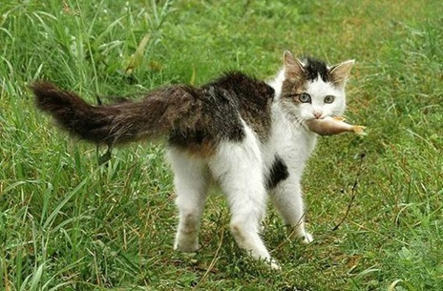

Задание № 3. Свобода ассоциаций.
Цель: активизация воображения, создание эмоционального отношения к символу.
Задача: перед вами 2 рисунка, которые можно истолковать неоднозначно. Необходимо без долгих размышлений дать рисункам несколько интерпретаций. Запишите свои толкования.
Рисунок № 5.
-Повалившиеся столбы, параллельные и непараллельные линии.

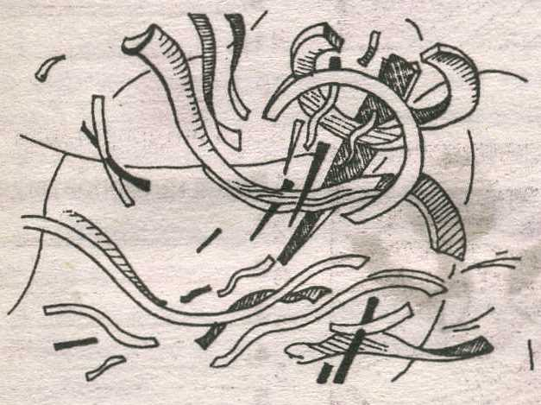 -Рассыпанные детали, металлолом
Рисунок № 6.

